HitSnap
Угадай песню за секунду
Руководство пользователя
Версия 1.5
Десктопная игра для Windows: 10 431 песня, 17 жанров, 10 режимов, 10 мини-игр, радио, вызовы друзьям и прогресс игрока

Содержание
1. Что такое HitSnap
2. Установка и запуск
3. Главное меню
4. Как проходит раунд: поиск, подсказки, очки, итоги
5. Режимы игры: классика, выживание, блиц, дуэль с ботом, викторина, «Кто поёт?», угадай год, песня дня, вечеринка, тренировка
6. Какие песни загадывать: известность, жанры, десятилетия, длина отрывков, звуковые эффекты
7. Испытание недели, рулетка, радио и вызов другу
8. Подборки и окно «Как играть?»
9. Игротека: десять мини-игр
10. Библиотека и своя база песен
11. Прогресс и статистика: уровни, паспорт, задания, достижения
12. Настройки
13. Горячие клавиши
14. Вопросы и ответы

1. Что такое HitSnap
HitSnap — музыкальная викторина для компьютера. Игра включает короткий отрывок песни: сначала 1 секунду. Если не узнали — 3 секунды, затем 5 секунд. Ответ нужно найти в строке поиска по базе песен: она откликается на каждую букву, понимает опечатки, транслит и даже неправильную раскладку клавиатуры.
Чем раньше вы узнали песню, тем больше очков. Кроме классической игры есть викторина с вариантами ответа, угадывание года и исполнителя, блиц, выживание, дуэль с ботом, вечеринка для компании, мини-игры, радио и испытание недели.

Что внутри
- 10 431 песня во встроенной базе, около 2 800 исполнителей, 17 жанров — от советской эстрады до K-pop.
- 1 526 мега-хитов и 2 017 популярных песен — их можно выбрать отдельно, если хочется играть только в известное.
- Свои песни: добавление в базу поиском или списком, плейлисты Deezer, папка с музыкой на компьютере.
- Тёмная и светлая темы, пять цветов оформления, полноэкранный режим.

Откуда берётся звук
Песни не хранятся внутри программы. Для каждой песни HitSnap скачивает официальный 30-секундный фрагмент (превью) с сервиса Deezer, а если его нет — с iTunes. Скачанные фрагменты сохраняются на диске, поэтому уже прослушанные песни работают и без интернета. Если у песни нет превью, игра пропускает её и запоминает это на две недели.
Важно. Для новых песен нужен интернет. Без сети игра сначала предлагает те песни, которые уже есть на диске, и вашу собственную музыку.

2. Установка и запуск

Установка на Windows
- Откройте страницу репозитория на GitHub, вкладку Actions → workflow HitSnap Windows build → последний успешный запуск.
- Внизу страницы, в разделе Artifacts, скачайте архив HitSnap-windows и распакуйте его.
- Запустите HitSnap-Setup-1.5.0.exe. Установщик на русском языке: можно выбрать папку, он создаст ярлыки на рабочем столе и в меню «Пуск».
Если устанавливать не хочется, рядом лежит HitSnap-Portable-1.5.0.exe — он запускается сразу, без установки.
SmartScreen. Установщик не подписан цифровой подписью, поэтому Windows может показать окно «Windows защитила ваш компьютер». Нажмите Подробнее → Выполнить в любом случае.

Удаление
Через «Параметры → Приложения» Windows, как любую программу.

Где хранятся ваши данные
В папке профиля: %APPDATA%\HitSnap. Файл hitsnap-data.json — настройки, статистика, ваша база песен; папка audio-cache — скачанные фрагменты (до 400 МБ, старые удаляются сами).

3. Главное меню
Слева всегда видно меню разделов. Внизу — ваш профиль (имя и аватар), уровень и переключатель темы.
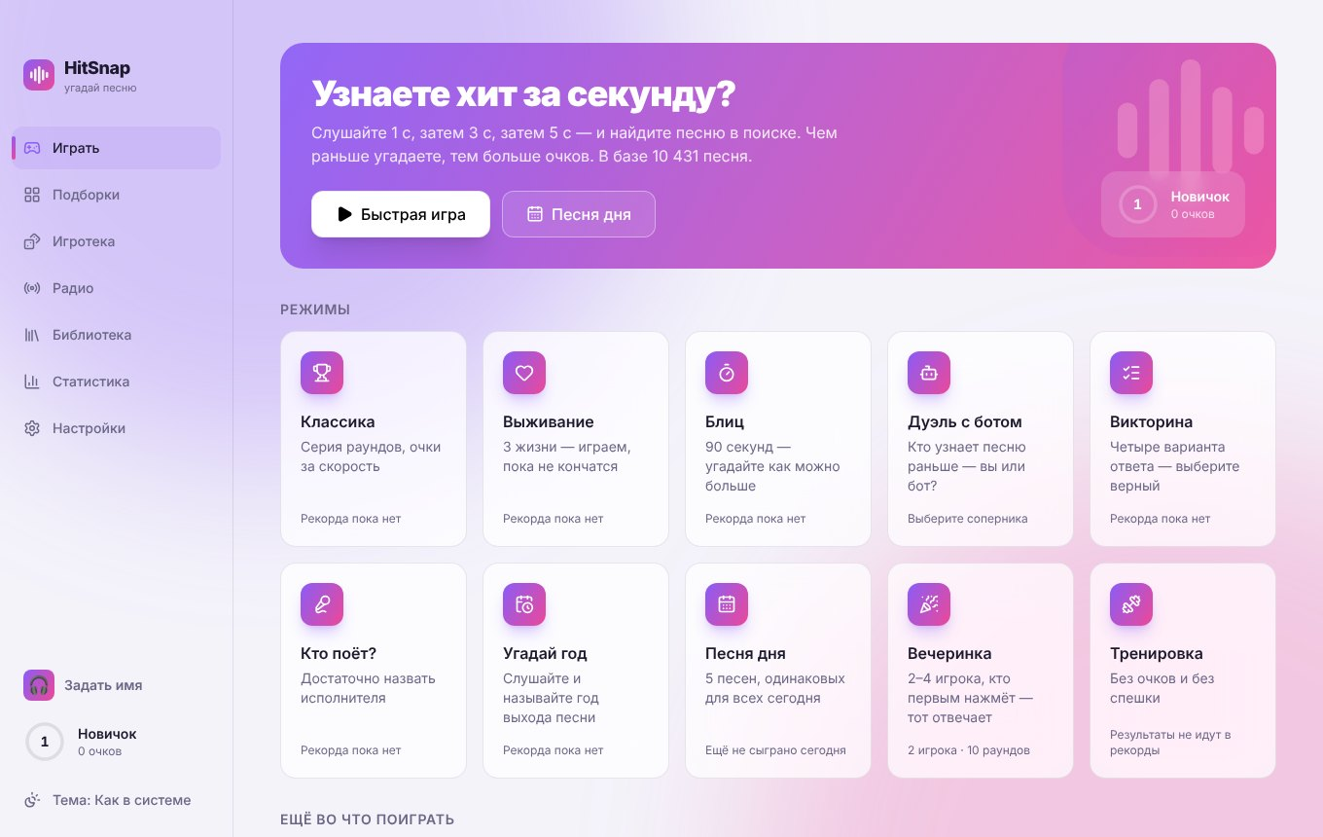
Главный экран: быстрая игра, «Песня дня» и все режимы
Раздел | Что там
Играть | Главный экран: режимы игры, испытание недели, рулетка, задания дня и настройки того, какие песни загадывать. Во время игры этот пункт ведёт обратно в игру.
Подборки | Игра по одному жанру, одной эпохе, избранному, своим плейлистам или своей музыке.
Игротека | Шесть мини-игр о музыке: годы, исполнители, обложки, названия.
Радио | Песни идут подряд, название скрыто — угадывайте вслух.
Библиотека | Вся база песен, избранное, недавние и ваша собственная база.
Статистика | Уровень, музыкальный паспорт, календарь активности, рекорды, достижения.
Настройки | Профиль, тема, звук, сложность, кеш.

4. Как проходит раунд
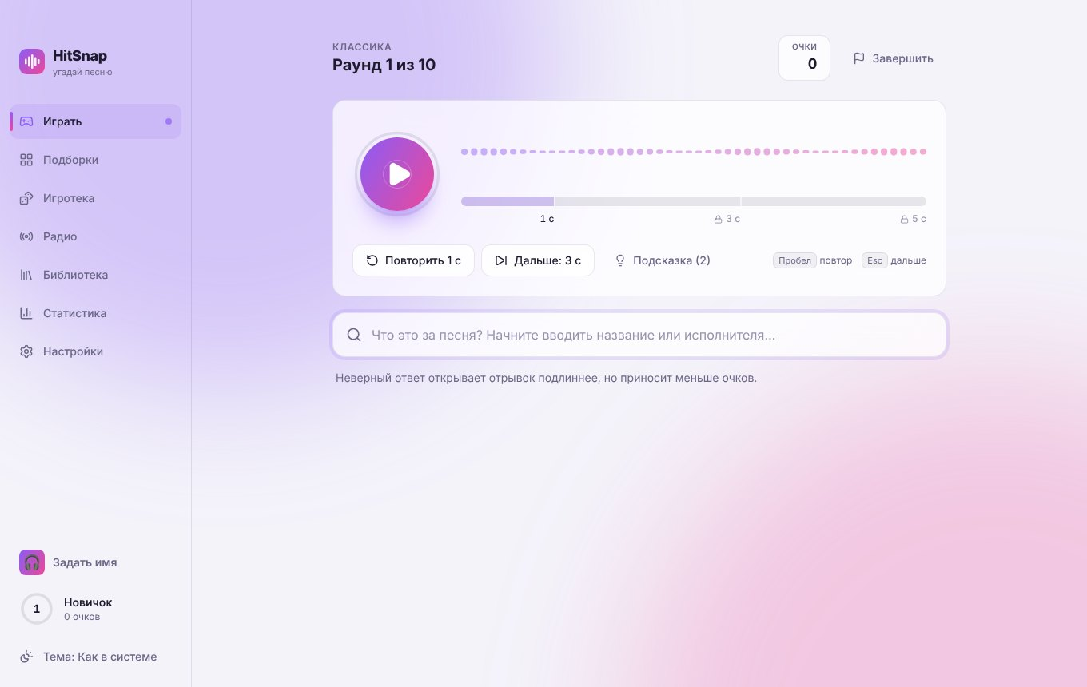
Раунд: отрывок, шкала попыток 1 → 3 → 5 секунд и строка поиска
- Звучит отрывок длиной 1 секунда. Над кнопками видна шкала: 1 с, 3 с, 5 с — какая попытка сейчас.
- Начните вводить в строку поиска название песни или имя исполнителя и выберите песню из списка (мышью или стрелками и Enter).
- Ошиблись — отрывок становится длиннее (3 секунды, затем 5). Кнопка «Дальше» тоже открывает следующую попытку, если вы не узнаёте песню.
- После ответа (или трёх неудачных попыток) открывается карточка песни: название, исполнитель, год и обложка. Песня продолжает играть, её можно добавить в избранное (сердечко) или открыть целиком на Deezer.
- Кнопка «Следующая» (или Enter) — следующий раунд. «Завершить» вверху — сразу к итогам.

Живой поиск
Строка поиска показывает все совпадения, а не первые несколько: наберите «queen» или «леди гага» — и увидите все песни исполнителя из базы. Над списком написано, сколько совпадений найдено; длинный список подгружается при прокрутке.
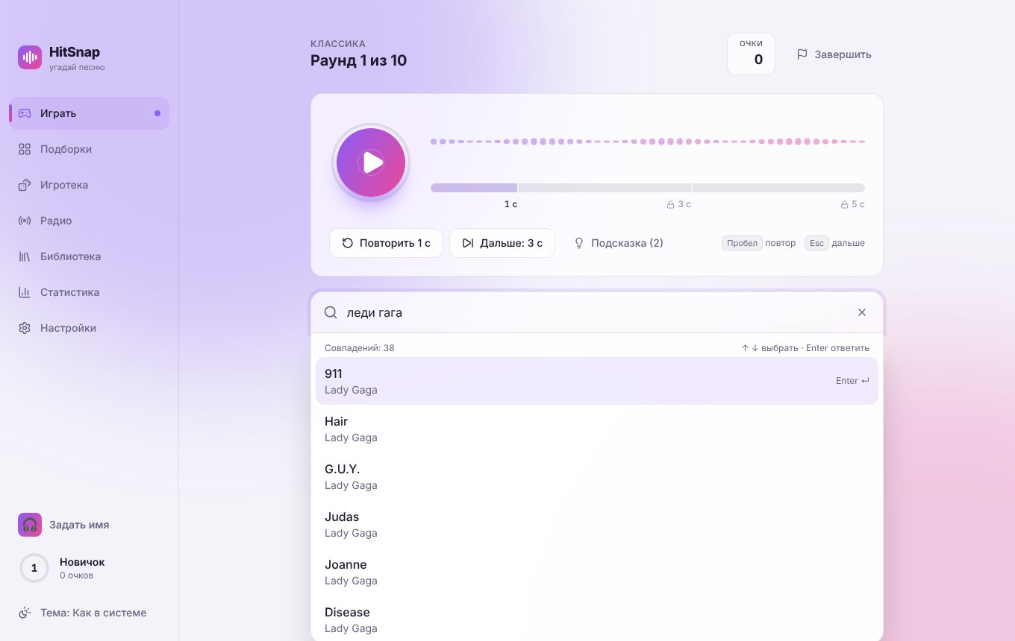
Запрос «леди гага» на русском находит все 38 песен Lady Gaga
Поиск прощает ошибки и понимает разные способы ввода:
Вы пишете | Находится | Почему
mick | Mick Jagger, «Mickey» и всё, где слово начинается с mick | поиск по началу слов в названии и имени
bohemain rapsody | Queen — Bohemian Rhapsody | опечатки
kino | Кино | транслит латиницей
леди гага, майкл джексон, бейонсе | Lady Gaga, Michael Jackson, Beyoncé | иностранные имена русскими буквами — сравнение по звучанию
rbyj | Кино | набрано в английской раскладке вместо русской
пугачева | Алла Пугачёва | е и ё не различаются

Подсказки
Кнопка «Подсказка» (или Ctrl+H) открывает год выпуска, затем первую букву имени исполнителя. Подсказок две, каждая снимает 20% очков за раунд.

Очки
С какой попытки | Обычная сложность | Очки
1-я | 1 секунда | 1000
2-я | 3 секунды | 500
3-я | 5 секунд | 250
не угадано | — | 0

- Серия: каждая угаданная подряд песня добавляет 10% к очкам (до ×1,5).
- Звуковой эффект умножает очки (см. раздел 6.4).
- Викторина с вариантами ответа даёт ×0,5, «Кто поёт?» — ×0,7: это проще, чем искать песню.
- Если вы назвали другую песню того же исполнителя, игра подскажет: «Исполнитель верный!»

Итоги игры
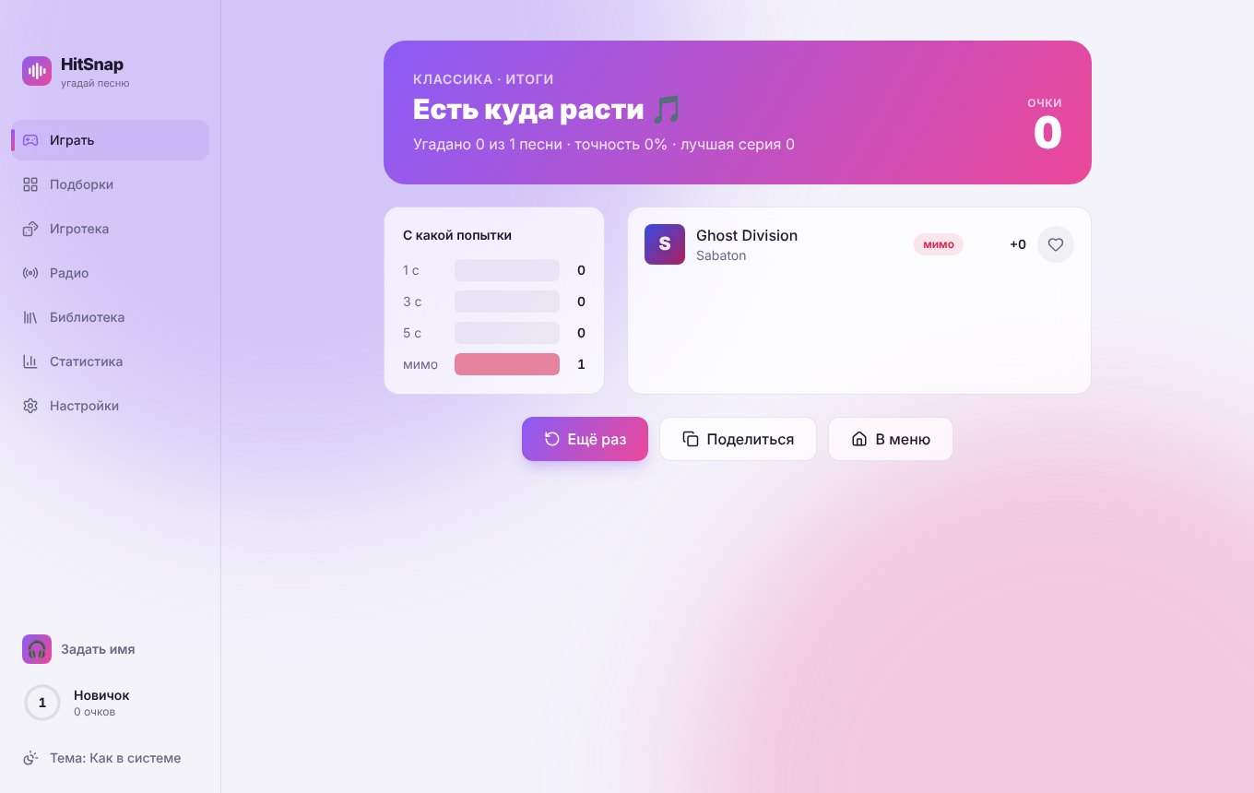
Итоги: оценка, очки, с какой попытки угаданы песни и список раундов
На экране итогов видно, с какой попытки угадана каждая песня. Кнопка «Поделиться» копирует результат строкой с цветными квадратами (как в Wordle): 🟩 — с первой попытки, 🟨 — со второй, 🟧 — с третьей, ⬛ — мимо.

5. Режимы игры
Все режимы — на главном экране. Под каждой карточкой виден ваш рекорд.
Режим | Как играть
Классика | 5–20 раундов (по умолчанию 10), очки за скорость. Количество раундов — в настройках.
Выживание | Три жизни. Каждая неугаданная песня отнимает жизнь, игра идёт, пока жизни не кончатся.
Блиц | 90 секунд на всё: угадайте как можно больше песен. Часы идут только пока звучит отрывок, следующая песня начинается сама.
Дуэль с ботом | Вы и бот слушаете одни и те же отрывки. Кто узнал песню на более короткой попытке — выиграл раунд.
Викторина | Четыре варианта ответа, похожих по жанру и годам. Клавиши 1–4.
Кто поёт? | Достаточно назвать исполнителя — поиск идёт по именам артистов.
Угадай год | Назовите год выхода песни. Точный ответ — полные очки, ошибка в 1–2 года тоже засчитывается.
Песня дня | 5 песен, одинаковых для всех в этот день. Считается серия дней подряд.
Вечеринка | 2–4 игрока за одним компьютером: кто первым узнал, жмёт свою клавишу и отвечает.
Тренировка | Без очков и спешки, результаты не идут в рекорды.

Викторина
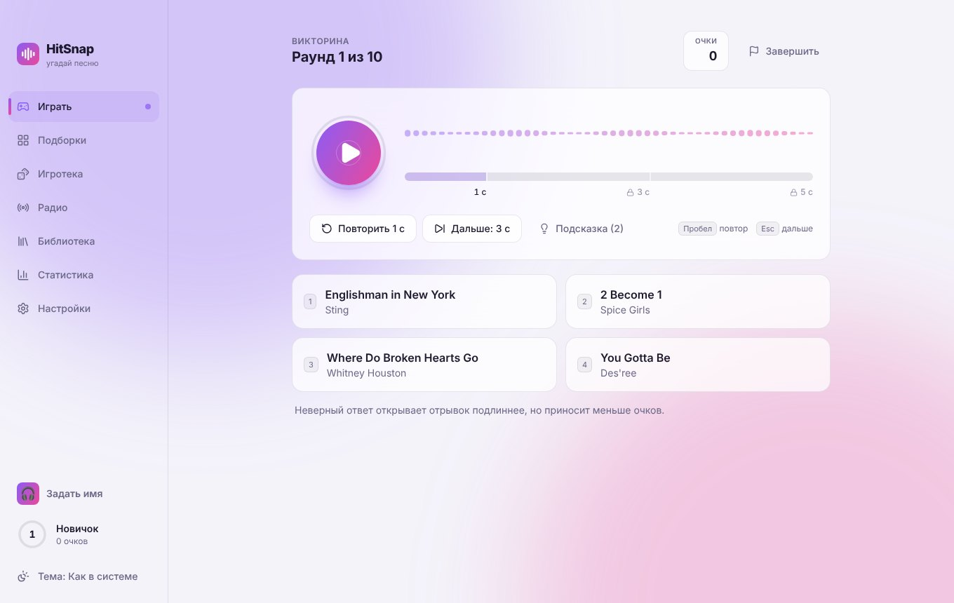
Викторина: четыре варианта ответа

Угадай год
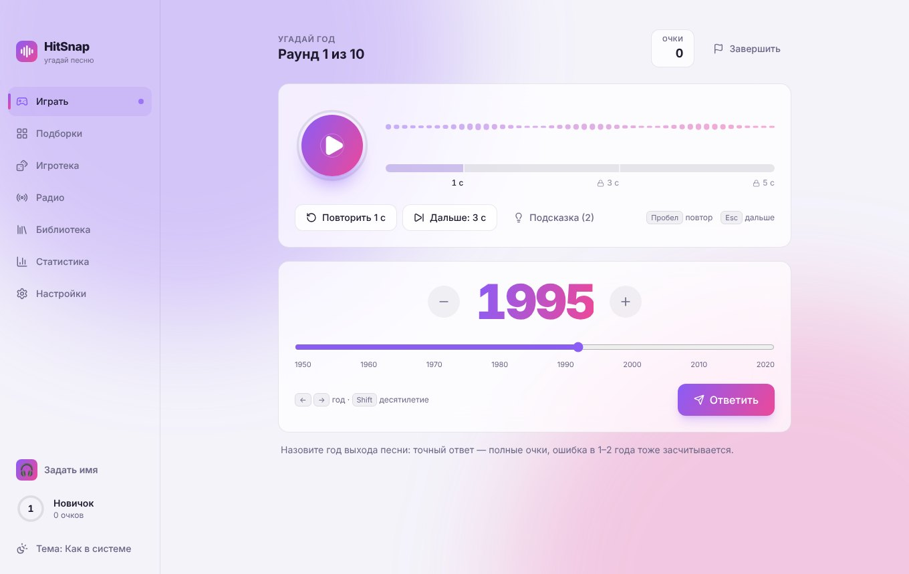
Угадай год: год выбирается ползунком, кнопками ± или стрелками ← →, затем «Ответить»

Дуэль с ботом
Перед дуэлью выберите соперника:
Бот | Как играет
Новичок | Узнаёт в основном самые известные хиты и редко — с первой секунды.
Меломан | Знает многое, но не всё сразу.
Профи | Узнаёт почти всё с первой секунды.

Вверху экрана — счёт «Бот» и «Вы». Если бот уже узнал песню, а вы ещё нет, появится подсказка «Бот уже узнал эту песню за 1 с — догоняйте!». После каждого раунда видно, кто был быстрее. Хиты бот узнаёт чаще, редкие песни — реже.
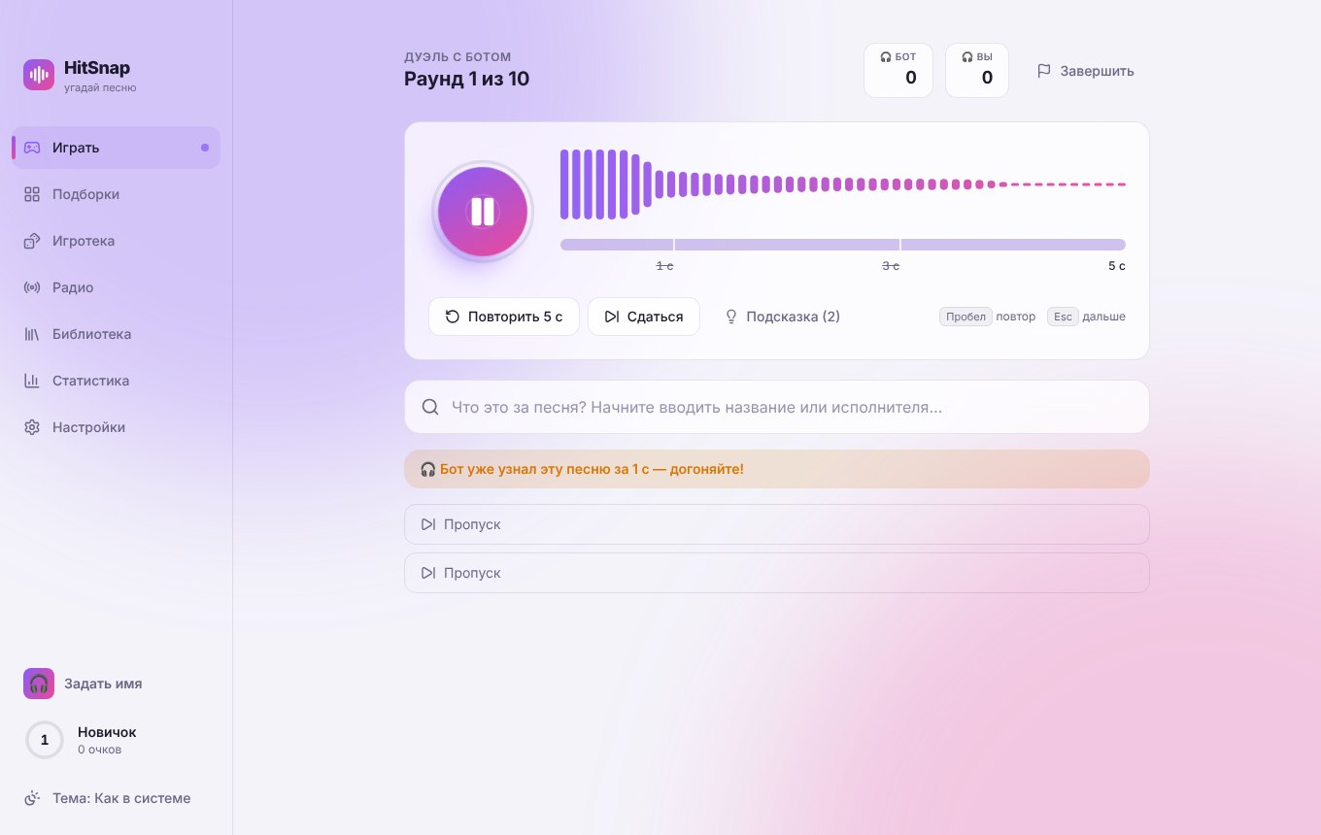
Дуэль: счёт бота и игрока, предупреждение «Бот уже узнал»

Вечеринка
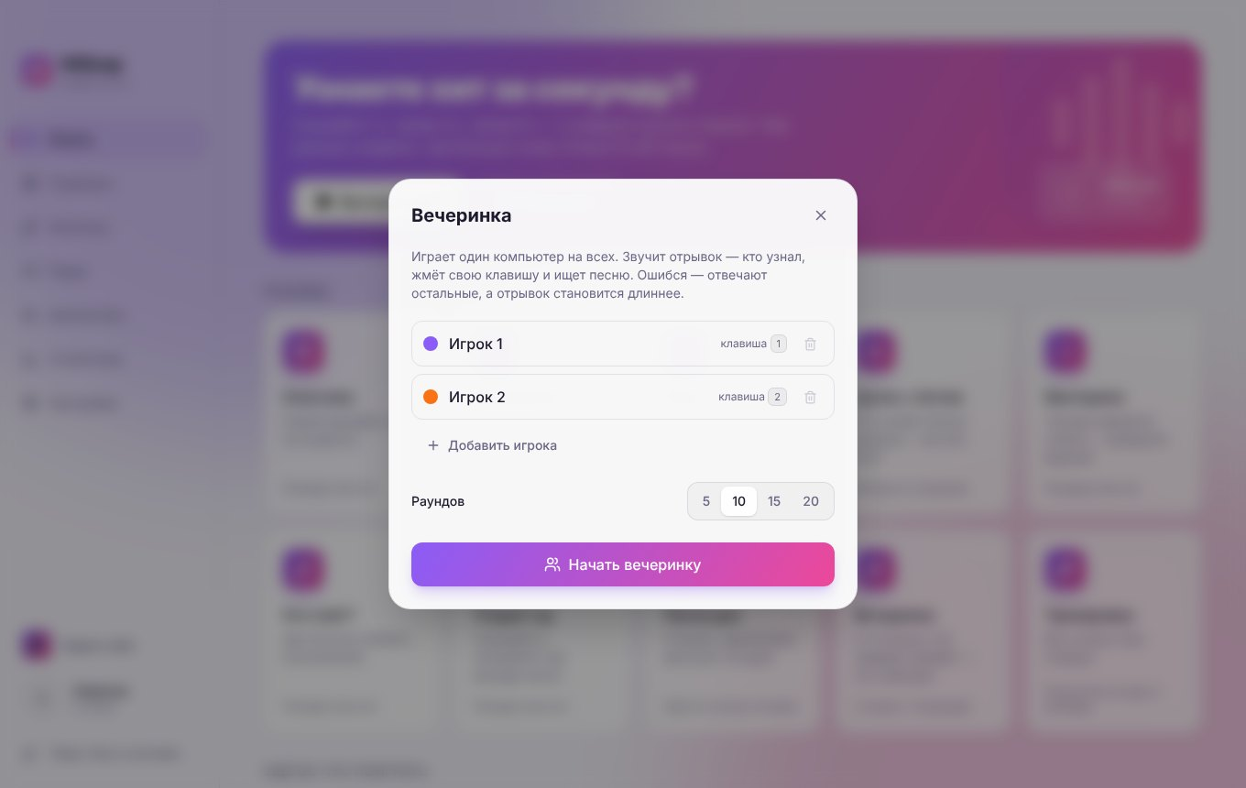
Вечеринка: имена игроков и число раундов
- Укажите имена игроков (2–4) и число раундов. Первый игрок по умолчанию получает имя из вашего профиля.
- Звучит отрывок. Кто узнал — жмёт свою клавишу 1, 2, 3 или 4 (или карточку со своим именем) и ищет песню.
- Ошибся — отвечают остальные, а отрывок становится длиннее. Если ошиблись все, раунд никому не засчитывается.
- В конце — пьедестал с местами. Для большого экрана включите полноэкранный режим клавишей F11.

6. Какие песни загадывать
Под режимами на главном экране настраивается, из каких песен будет состоять игра. Эти настройки действуют на все режимы, кроме «Песни дня» и «Испытания недели».
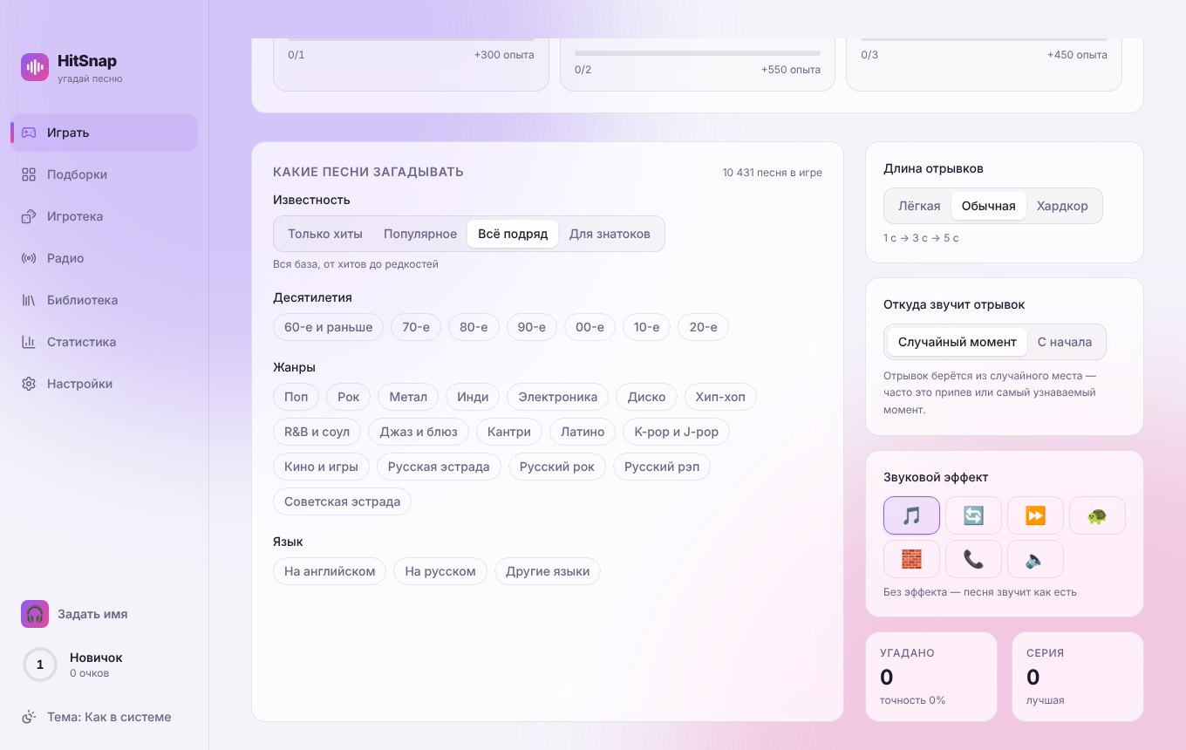
Настройки: известность, десятилетия, жанры, язык, длина и начало отрывка, звуковой эффект

6.1. Известность
Вариант | Что попадает в игру
Только хиты | Мега-хиты, которые знают почти все (1 526 песен).
Популярное | Хиты и просто популярные песни.
Всё подряд | Вся база.
Для знатоков | Только малоизвестные песни.

6.2. Десятилетия, жанры и язык
Отметьте нужные десятилетия (60-е и раньше … 2020-е), жанры и языки. Можно выбрать несколько. Ничего не выбрано — значит всё. Справа видно, сколько песен осталось в игре. «Сбросить фильтры» снимает все отметки.
Жанры: поп, рок, метал, инди, электроника, диско, хип-хоп, R&B и соул, джаз и блюз, кантри, латино, K-pop и J-pop, кино и игры, русская эстрада, русский рок, русский рэп, советская эстрада.

6.3. Длина отрывков и откуда они звучат
Сложность | Отрывки
Лёгкая | 2 → 5 → 10 секунд
Обычная | 1 → 3 → 5 секунд
Хардкор | 0,5 → 1 → 3 секунды

«Случайный момент» — отрывок берётся из случайного места фрагмента, часто это припев или самая узнаваемая часть.
«С начала» — отрывок играет с первой ноты записи (тишина в начале пропускается).
Обратите внимание. Для вашей музыки (папка на компьютере) «С начала» — это настоящее начало песни. Для встроенной базы игра получает от Deezer и iTunes только 30-секундный фрагмент из середины песни, и «С начала» означает начало этого фрагмента, а не начало трека: целиком песни эти сервисы не отдают.

6.4. Звуковые эффекты
Отрывок можно исказить — это сложнее, зато очки умножаются. После ответа песня всегда звучит без эффекта.
Эффект | Как звучит | Очки
Без эффекта | Песня как есть | ×1
Задом наперёд | Отрывок играет в обратную сторону | ×1,6
Только бас | Слышны лишь низкие частоты | ×1,5
Из-за стены | Как будто играет у соседей | ×1,3
По телефону | Узкая полоса частот, как в трубке | ×1,25
Ускорено | Быстрее и выше | ×1,2
Замедлено | Медленнее и ниже | ×1,2

7. Испытание недели, рулетка, радио и вызов другу
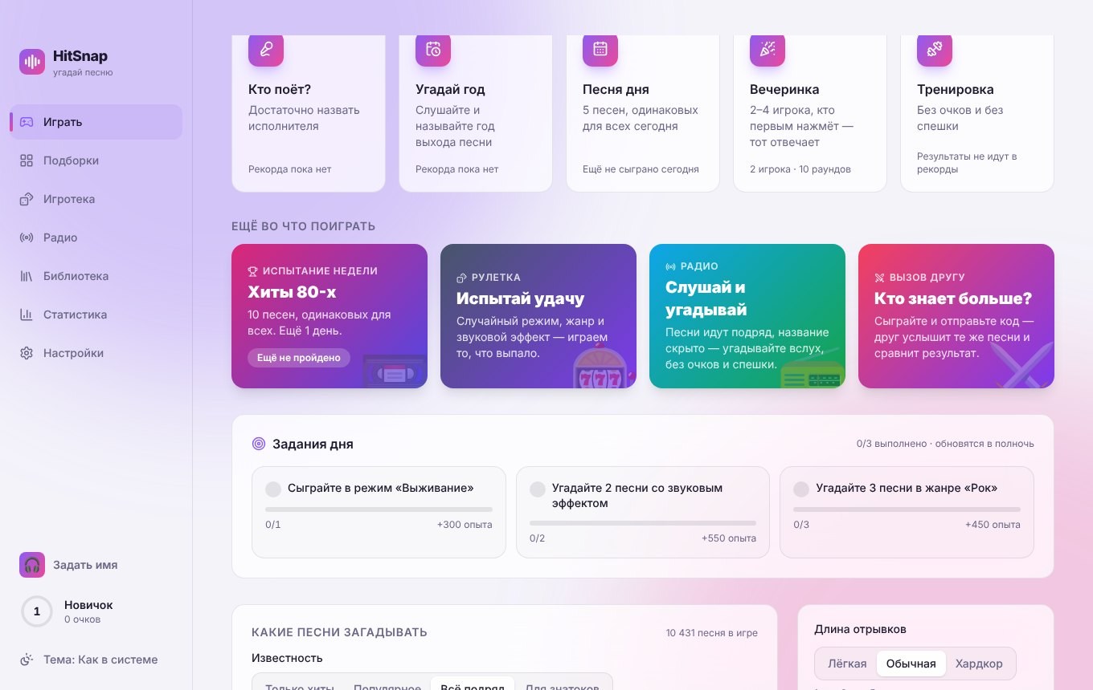
Блок «Ещё во что поиграть»: испытание недели, рулетка, радио и вызов другу

Испытание недели
10 песен на тему недели — например, «Хиты 80-х», «Русский рок» или «Кино и игры». Песни одинаковые для всех игроков, поэтому результаты можно сравнивать с друзьями. Тема меняется каждый понедельник; на карточке видно, сколько дней осталось. Пройти испытание можно несколько раз — сохраняется лучший результат.

Рулетка
Три барабана выбирают случайный режим, жанр и звуковой эффект. Нажмите «Играть», чтобы начать с тем, что выпало, или «Ещё раз», чтобы крутить снова.
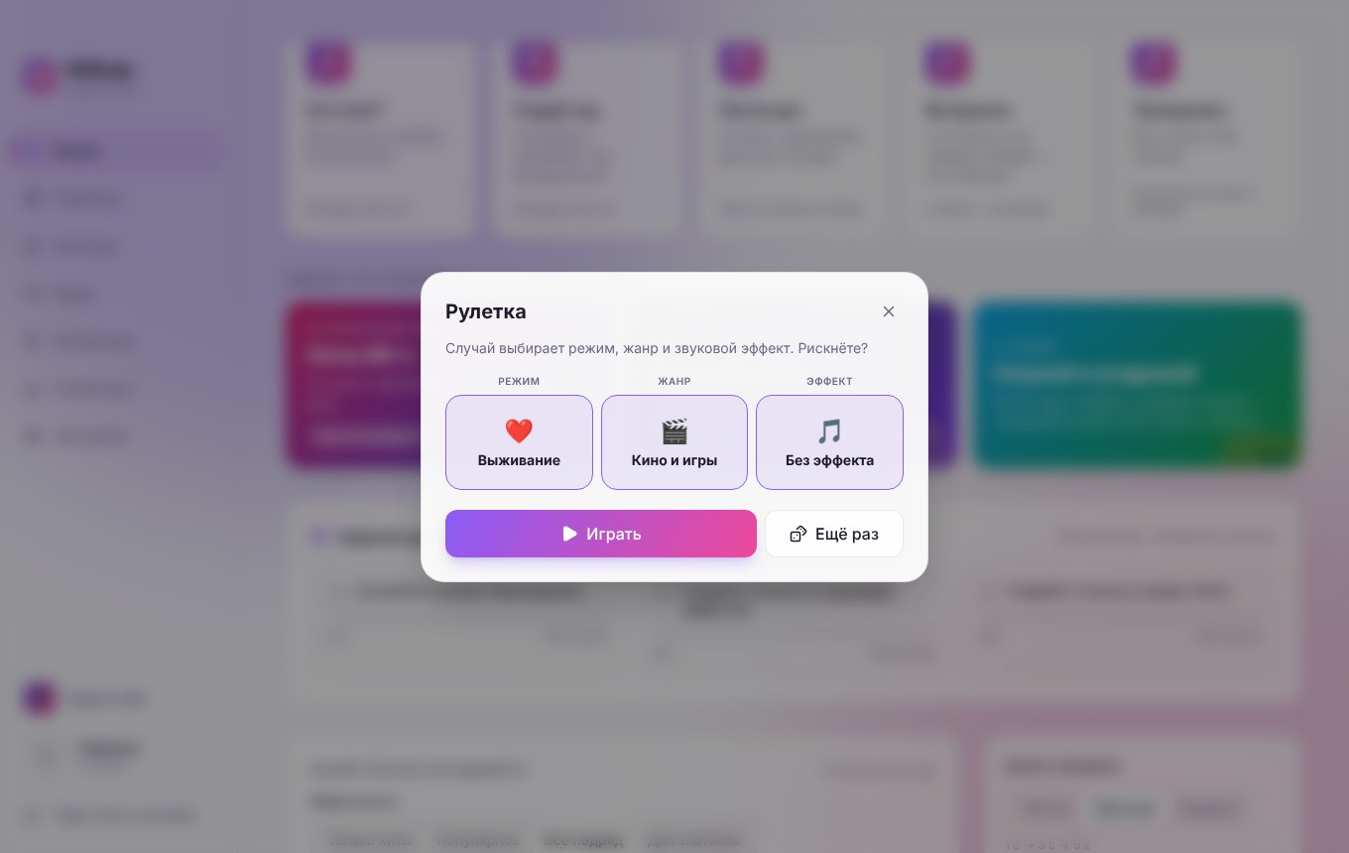
Рулетка: режим, жанр и эффект выбираются случайно

Радио
Спокойный режим без очков. Песни идут одна за другой, обложка размыта, название скрыто.
- Выберите станцию: «Всё подряд», «Избранное», десятилетие или жанр — и нажмите ▶.
- Узнали — нажмите «Узнал(а)!», нет — «Не знаю». Ответ откроется и сам, через 12 секунд. Вверху копится счёт «Узнано N из M».
- «Следующая» — пропустить песню, сердечко — добавить в избранное, «Ответ скрыт / виден» — показывать название сразу.
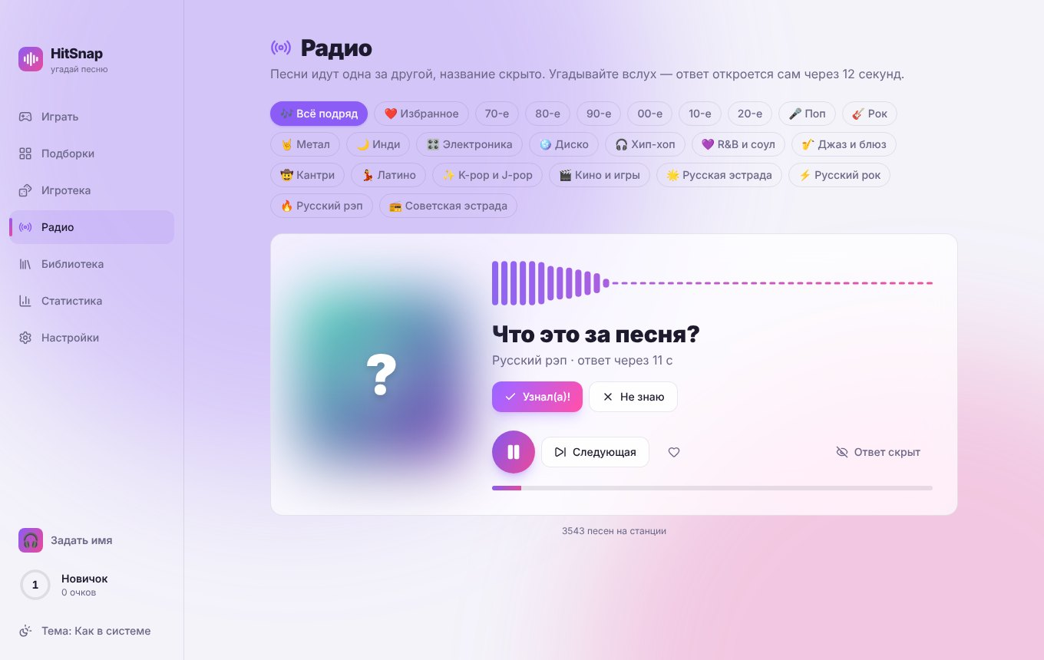
Радио: название скрыто, ответ откроется через несколько секунд

Вызов другу
Сыграйте партию и предложите другу повторить её: он услышит те же самые песни в том же порядке, а в конце увидит, кто набрал больше.
- На главном экране нажмите карточку «Вызов другу» → «Бросить вызов» и выберите режим: классика, викторина, «Кто поёт?», угадай год, дуэль с ботом, блиц или выживание. Используются ваши фильтры, сложность и звуковой эффект.
- Сыграйте. В итогах появится блок «Код для друга» — код вида HS-… с вашим именем и результатом. Нажмите «Скопировать» и отправьте код в любой мессенджер.
- Друг открывает «Вызов другу» → «Принять вызов», вставляет код и видит, от кого вызов и сколько очков нужно побить.
- После игры друга на экране итогов появится сравнение «кто победил» — и новый код для ответного вызова.
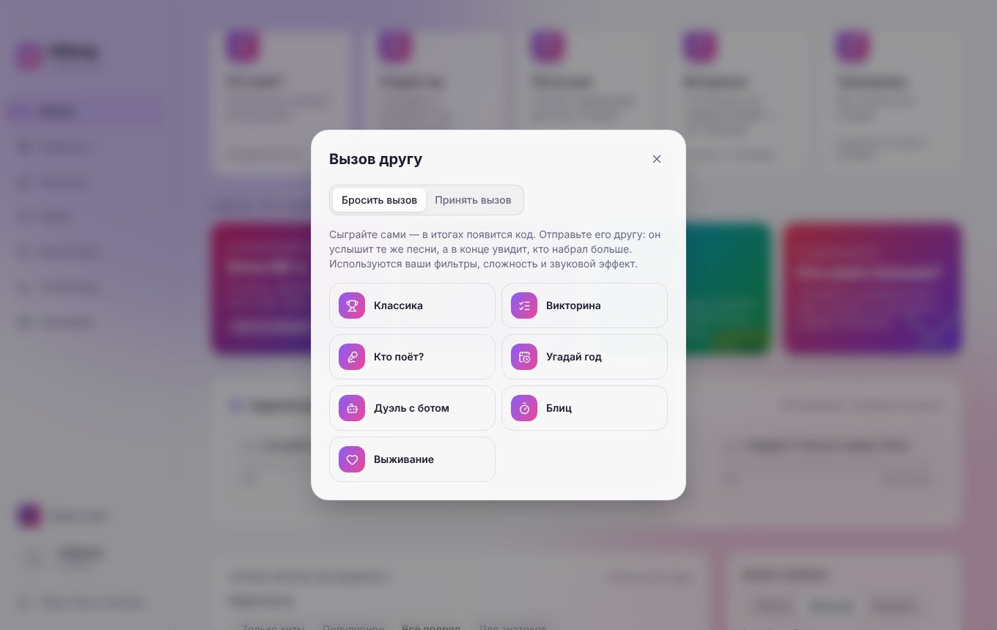
«Вызов другу»: выбор режима
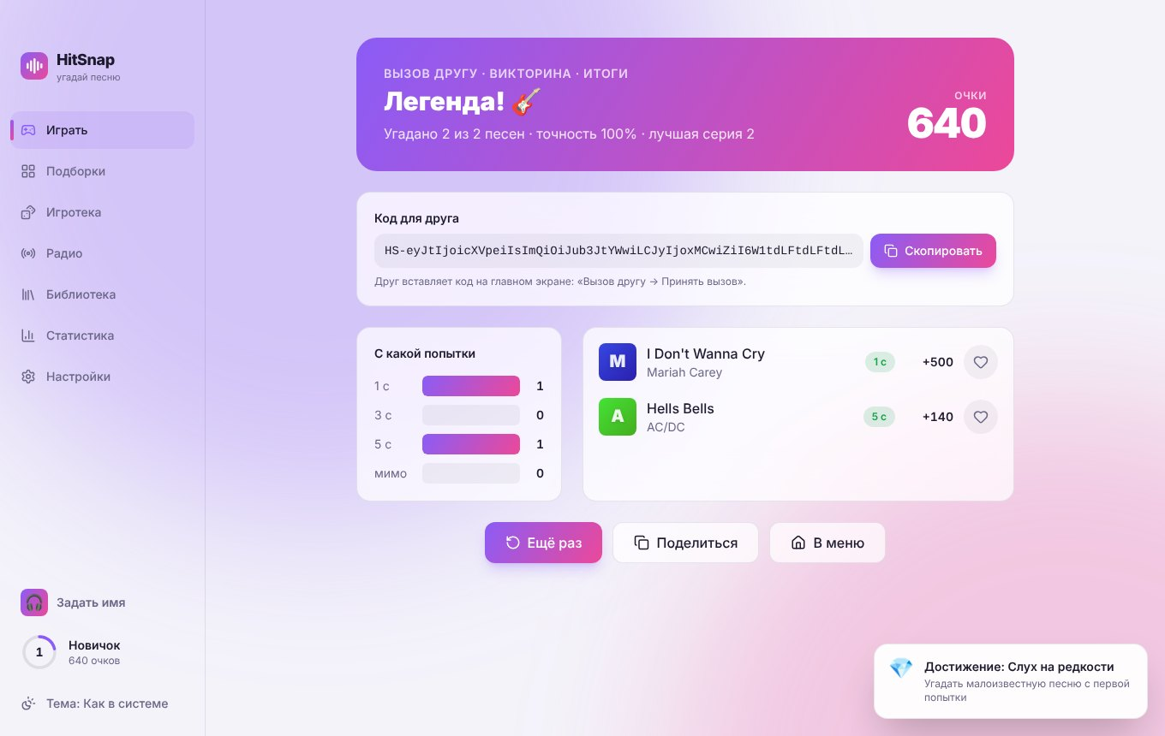
Итоги вызова с кодом для друга
Совет. Песни для вызова берутся из встроенной базы, поэтому у вас и у друга должна быть одна и та же версия HitSnap.

8. Подборки
Подборки — это игра по одной теме. Нажмите на любую карточку — откроется окно «Как играть?».
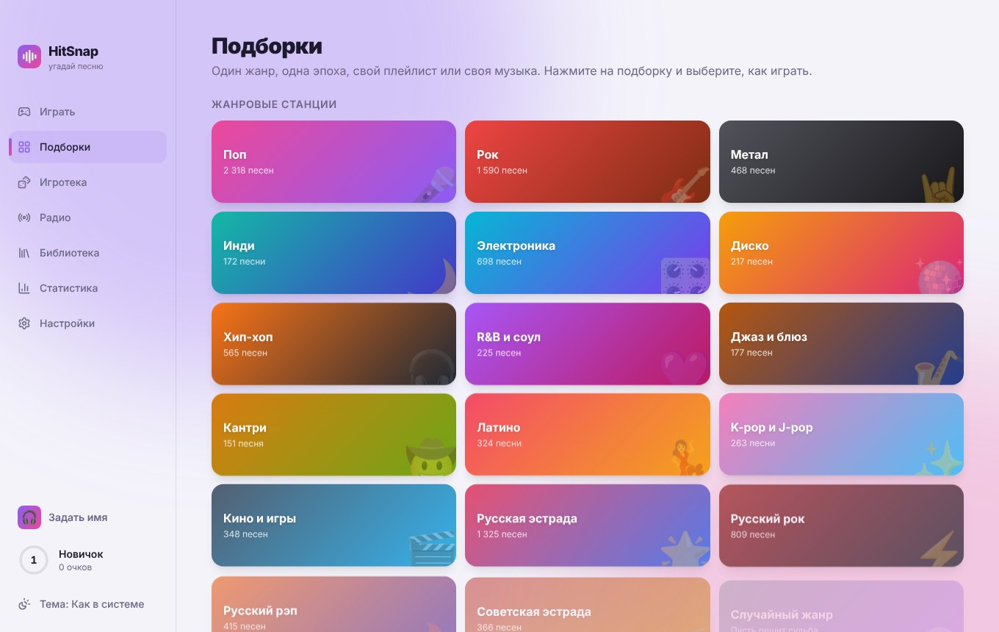
Жанровые станции и эпохи

Окно «Как играть?»
В окне видно название подборки и число песен. Выберите режим: классика, блиц, викторина, «Кто поёт?», угадай год, дуэль с ботом, выживание или тренировка. Внизу — выбор соперника для дуэли. Последний выбранный режим подсвечен: игра его запоминает.
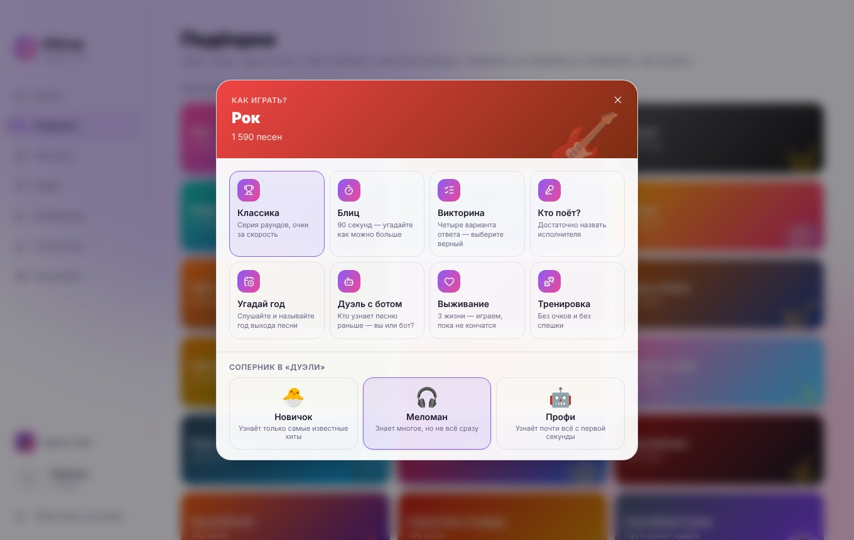
«Как играть?» для станции «Рок»

Что есть в подборках
- Жанровые станции — 17 жанров и «Случайный жанр».
- Эпохи — от 60-х до 2020-х.
- Избранное — песни, отмеченные сердечком.
- Работа над ошибками — песни, которые вы не угадали в последний раз.
- Добавленные песни — ваша база.
- Плейлисты Deezer — вставьте ссылку на любой публичный плейлист Deezer или загрузите чарт Deezer (топ-100) одной кнопкой. Жанр и год песен определяются автоматически.
- Своя музыка — выберите папку с файлами mp3, m4a, flac или ogg. Название берётся из имени файла в формате «Исполнитель - Название». Игра читает только выбранные вами папки.
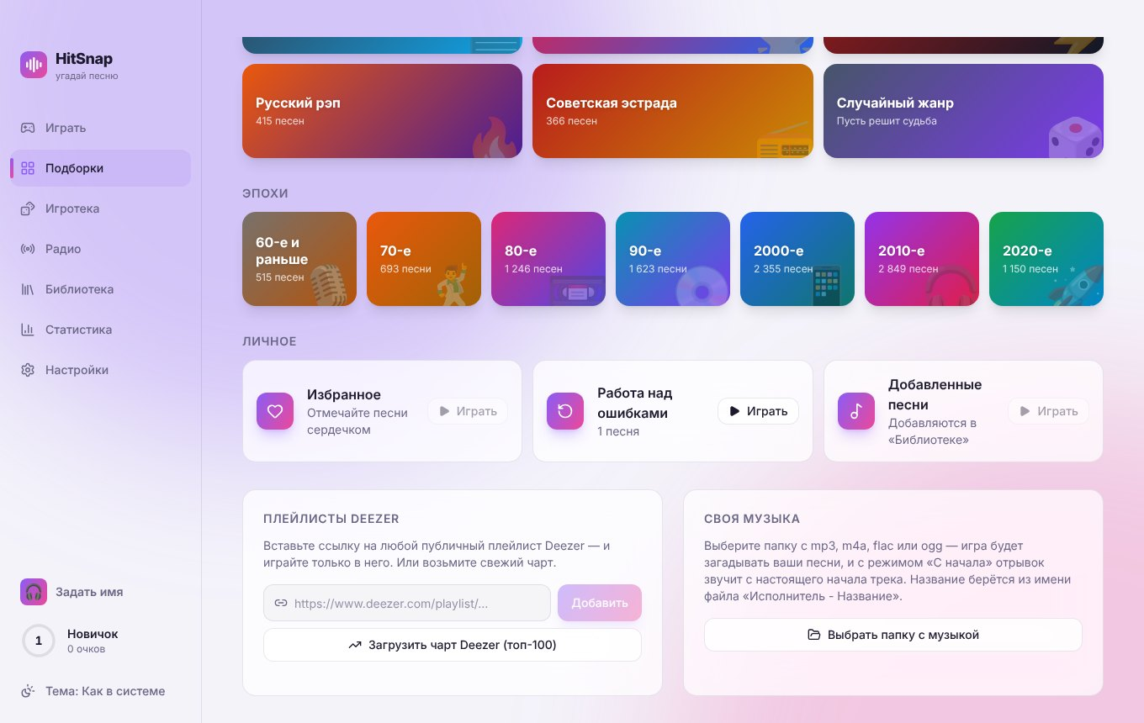
Личные подборки, плейлисты Deezer и своя музыка

9. Игротека
Десять мини-игр о музыке без лестницы секунд. Каждая приносит опыт для уровня. Любую песню можно прослушать перед ответом — кнопка «Слушать» рядом с песней; при ответе музыка останавливается.
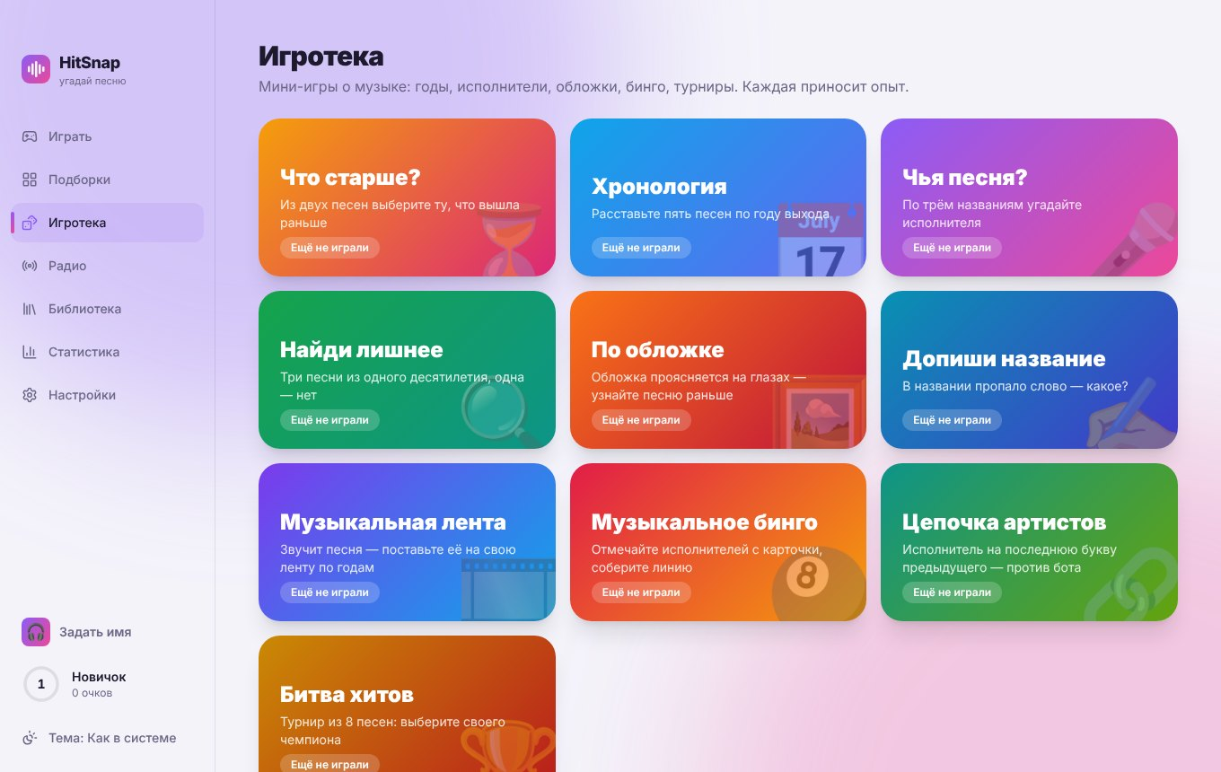
Игротека: десять мини-игр
Игра | Правила
Что старше? | Из двух песен выберите вышедшую раньше. Верный ответ — новая пара, цепочка идёт до первой ошибки.
Хронология | Расставьте пять песен по году выхода стрелками вверх и вниз, затем нажмите «Проверить».
Чья песня? | По трём названиям песен угадайте исполнителя из четырёх вариантов.
Найди лишнее | Три песни из одного десятилетия, одна — из другого. Найдите её.
По обложке | Размытая обложка альбома постепенно проясняется. Чем раньше узнаете песню, тем больше очков.
Допиши название | В названии песни пропало слово — выберите, какое.
Музыкальная лента | Звучит песня с закрытым названием — поставьте её на свою ленту по годам. Ошибка стоит жизни (их три), цель — лента из 10 песен.
Музыкальное бинго | Карточка 4×4 из исполнителей. Песни играют одна за другой: услышали исполнителя с карточки — отмечайте, нет его — «Нет на карточке». Соберите линию.
Цепочка артистов | Игра в слова с ботом: каждый исполнитель начинается на последнюю букву предыдущего. 25 секунд на ход, три ошибки — конец.
Битва хитов | Турнир из 8 хитов выбранной темы: в каждой паре оставьте ту песню, что нравится больше. В финале — ваш чемпион и ваш топ-4.

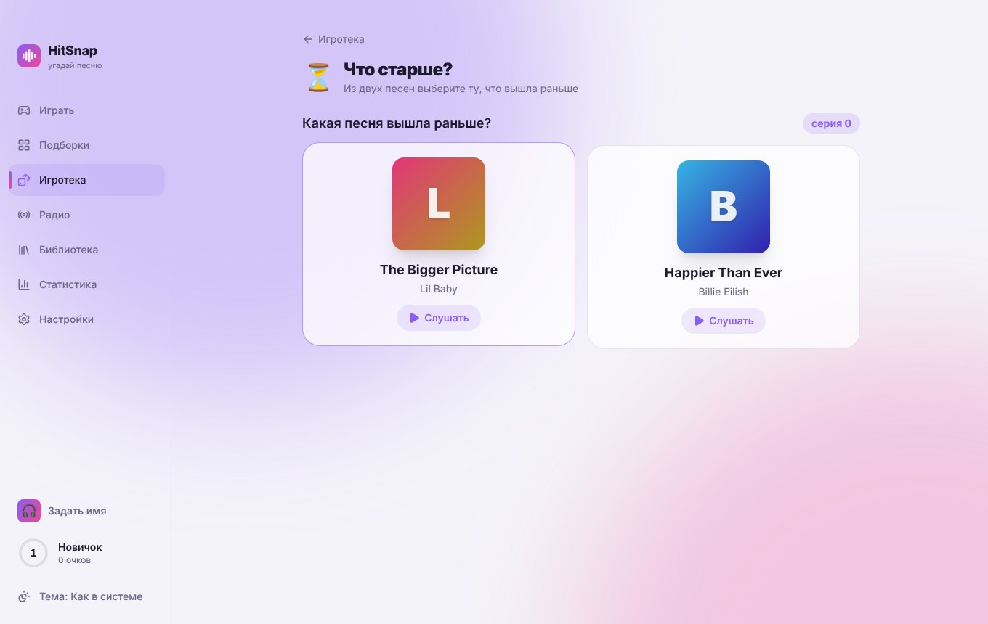
«Что старше?»: у каждой песни есть кнопка «Слушать»
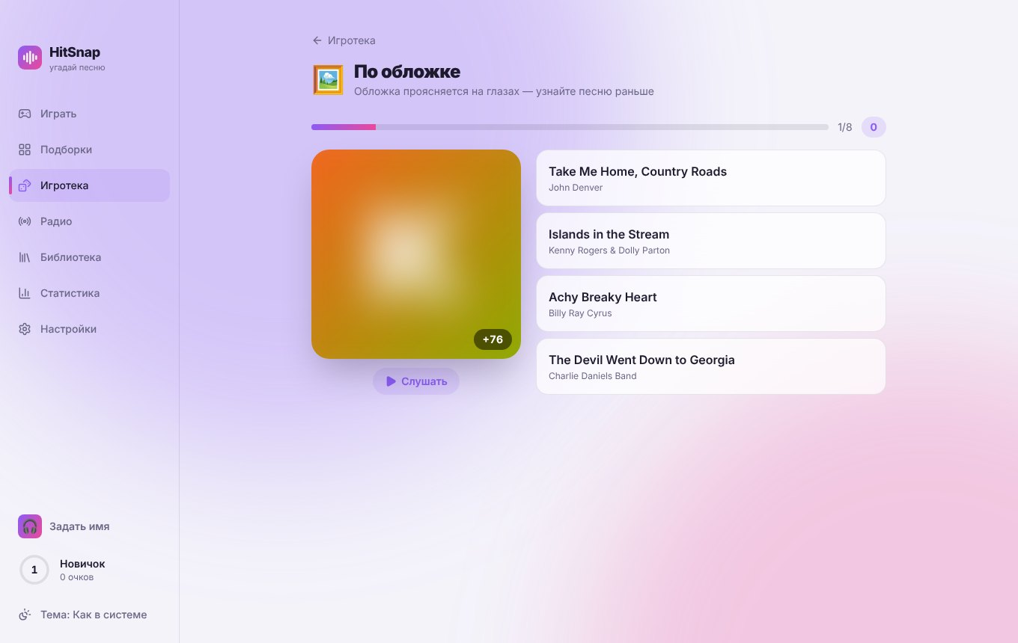
«По обложке»: картинка становится чётче с каждой секундой
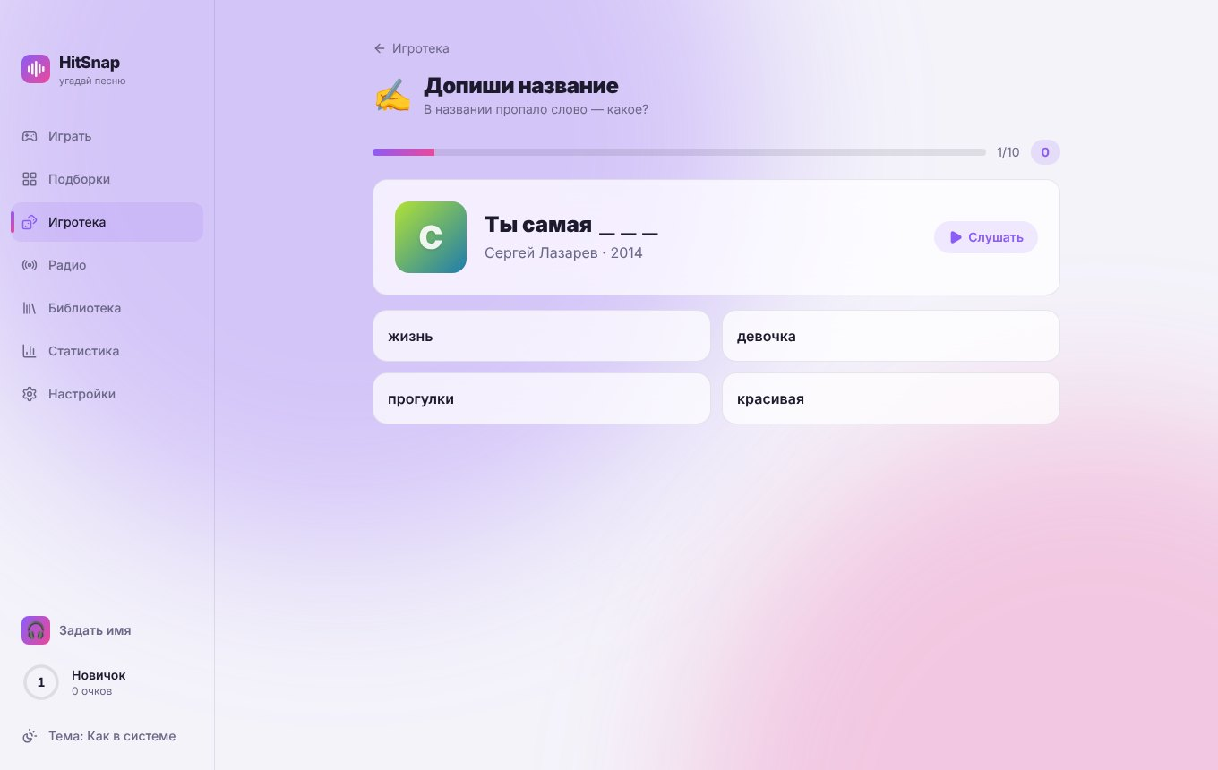
«Допиши название»: выберите пропавшее слово

Музыкальная лента
Игра в духе настольной Hitster. Сверху — загадочная песня: она начинает играть сама, название и год скрыты. Ниже — ваша лента: песни, уже стоящие по годам, и пунктирные места «Сюда» между ними. Нажмите на место, куда, по-вашему, попадает песня. Песни одного года можно ставить по любую сторону.
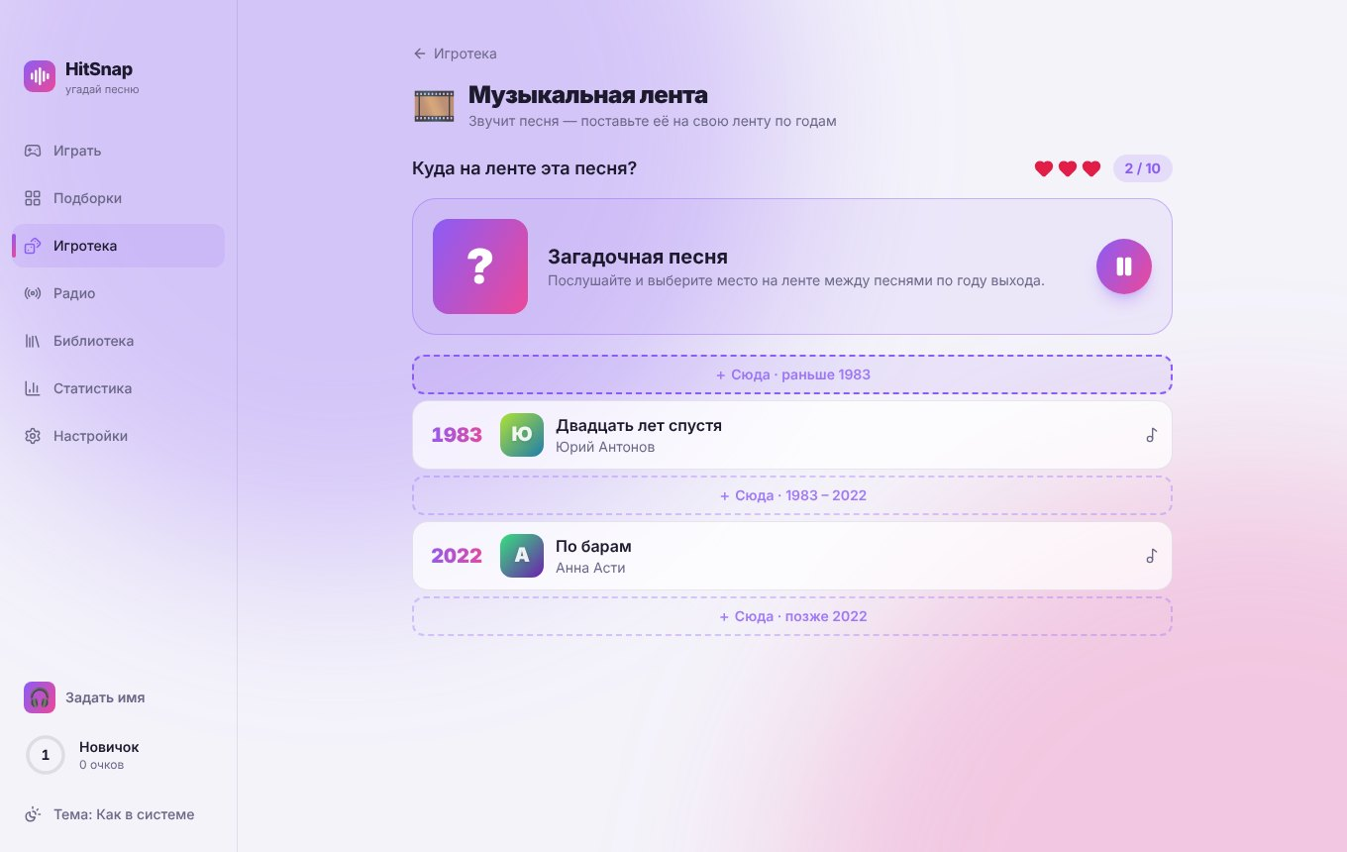
«Музыкальная лента»: выберите место для загадочной песни

Музыкальное бинго
На каждую песню даётся 15 секунд. Нажмите на исполнителя на карточке, если узнали его, или «Нет на карточке», если его там нет. Неверная клетка считается ошибкой, а пропущенный исполнитель с карточки подсвечивается. Чем меньше песен понадобилось до бинго, тем выше рекорд.
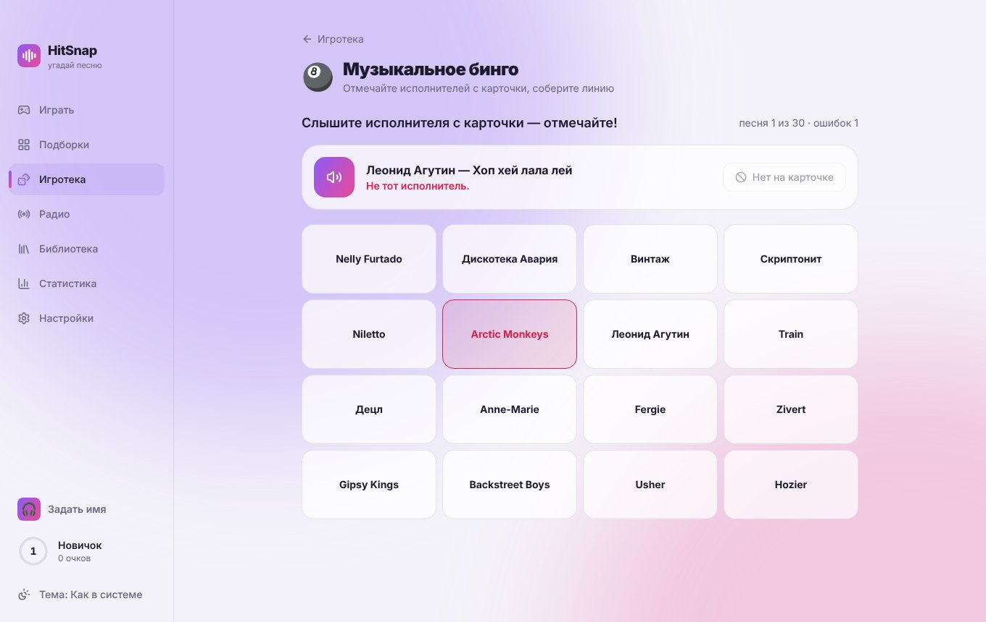
«Музыкальное бинго»: карточка 4×4

Цепочка артистов
Бот называет исполнителя, вы отвечаете исполнителем на его последнюю букву — через живой поиск по базе. Буквы ь, ъ, ы, й и конечная y не считаются, а алфавиты взаимозаменяемы: после «Кино» подойдёт и «Oasis». Если бот не найдёт ответа — вы победили.
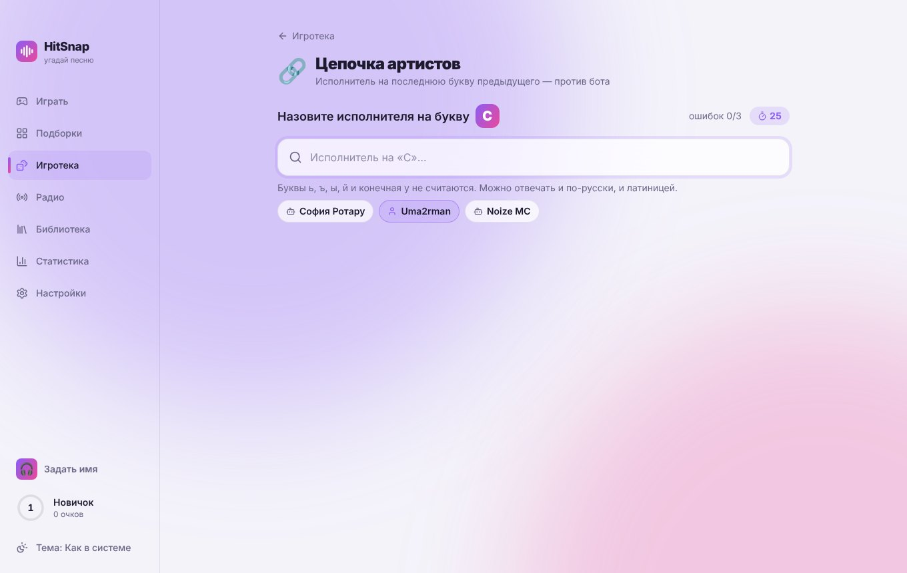
«Цепочка артистов»: вам на букву «С»

Битва хитов
Выберите тему турнира: хиты всех времён, русские хиты или десятилетие. В каждой паре можно послушать обе песни. Чемпиона можно сразу добавить в избранное.
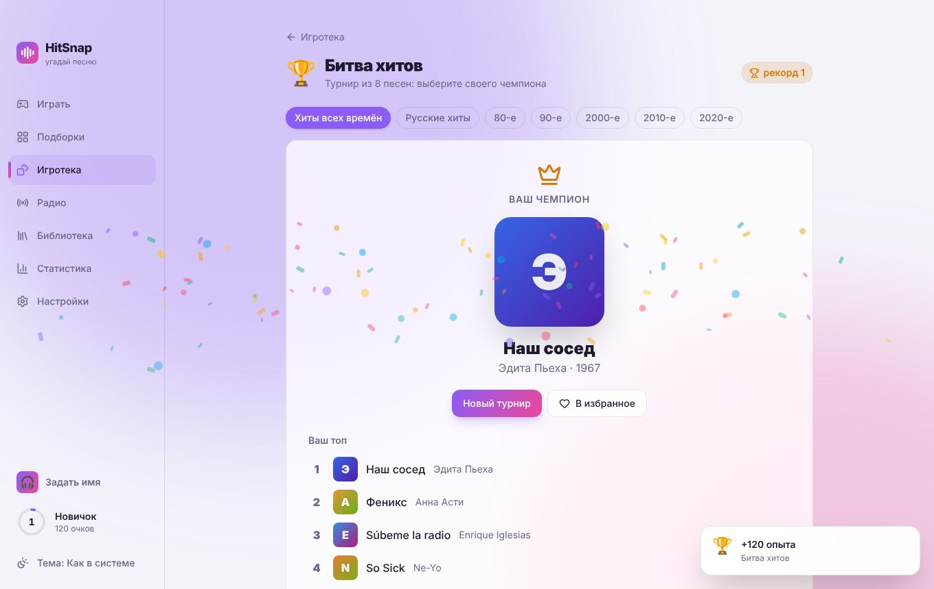
«Битва хитов»: ваш чемпион и топ-4

10. Библиотека и своя база песен
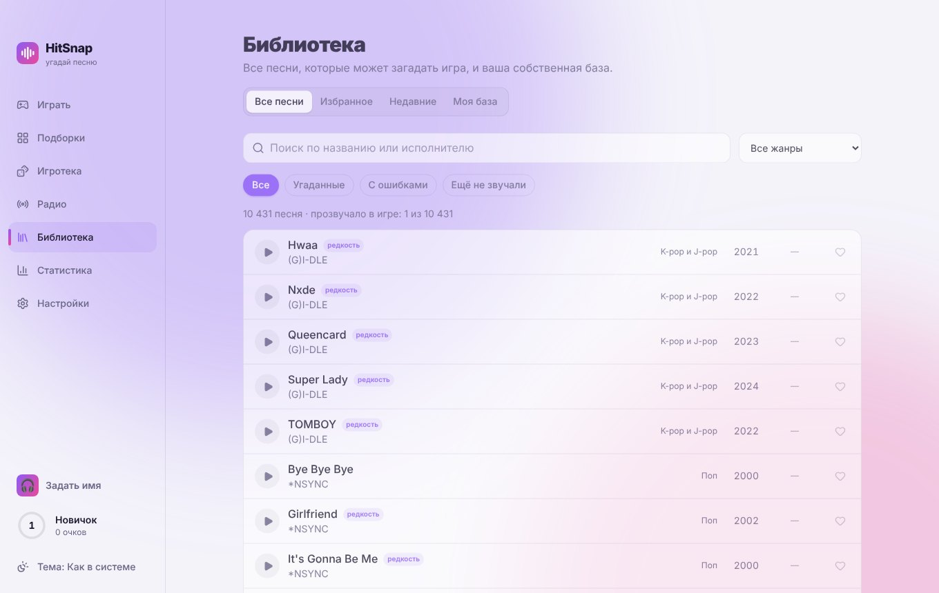
Библиотека: все песни базы с фильтрами
Вкладка | Что там
Все песни | Вся база с поиском и фильтрами по жанру и результатам. Любую песню можно прослушать и отметить сердечком.
Избранное | Отмеченные песни.
Недавние | Песни из последних игр.
Моя база | Ваши собственные песни: добавление, правка, сохранение в файл.

Как добавить песни в базу
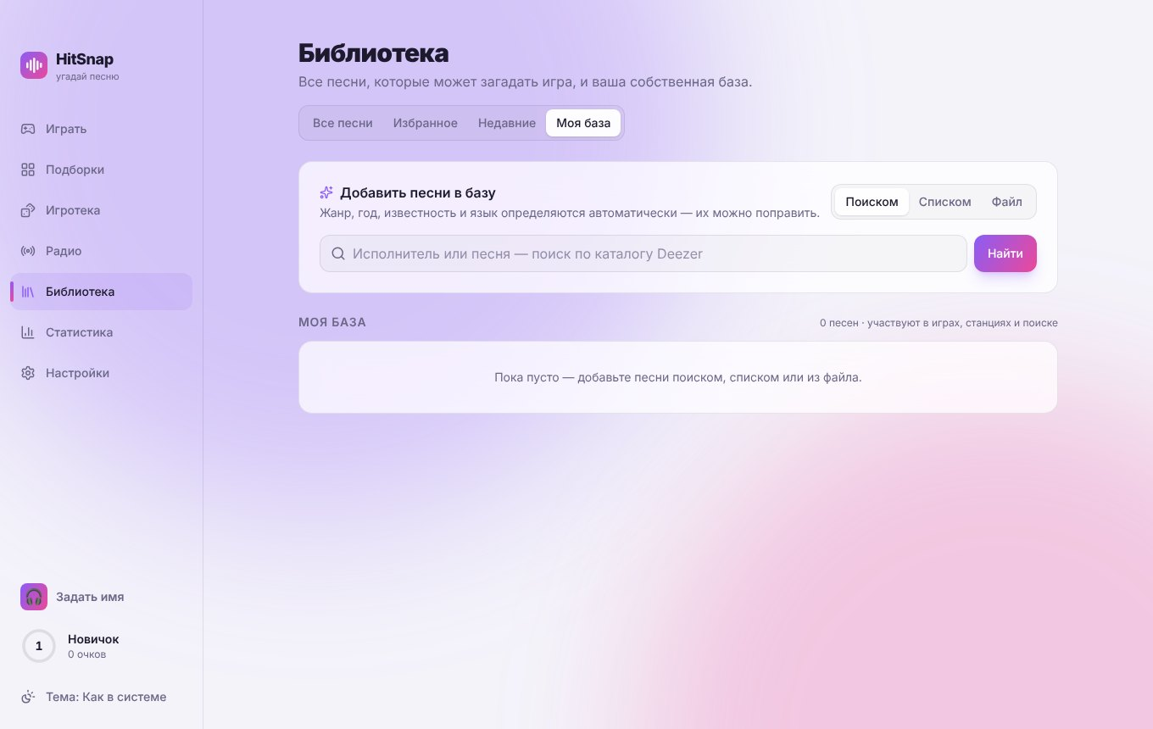
«Моя база»: добавление поиском, списком или из файла
Поиском. Введите исполнителя или песню — HitSnap найдёт треки в каталоге Deezer. Нажмите «Добавить» у нужной песни.
Списком. Вставьте до 200 строк вида «Исполнитель - Название» — игра найдёт каждую песню сама.
Файлом. Базу можно сохранить в файл и загрузить на другом компьютере.
Автоматически. Жанр, год, известность и язык добавленных песен определяются сами — по жанру альбома, дате выхода и популярности трека на Deezer. Всё можно поправить вручную кнопкой редактирования.

11. Прогресс и статистика
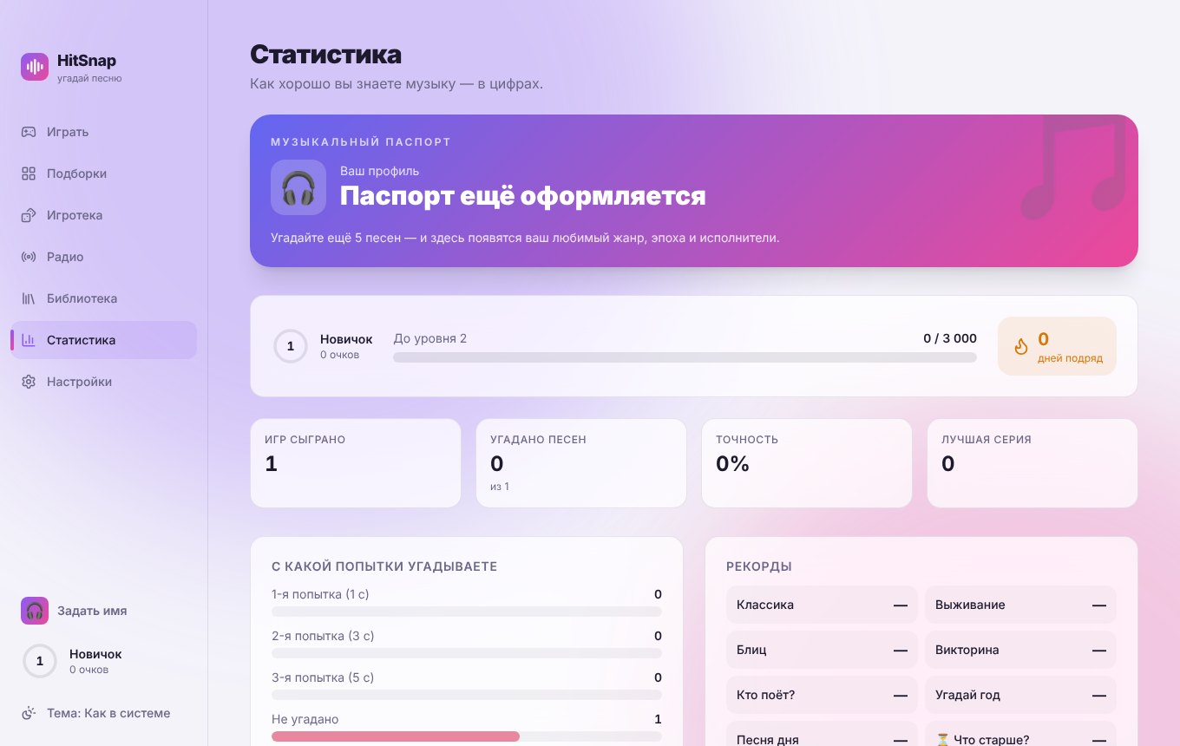
Статистика: музыкальный паспорт и уровень

Уровни
Все очки копятся в опыт. Мини-игры и задания дня тоже дают опыт. Звания по уровням: Новичок, Слушатель, Любитель, Меломан, Знаток, Эксперт, Диджей, Продюсер, Маэстро, Легенда.

Музыкальный паспорт
После пяти угаданных песен появляется ваш паспорт: любимый жанр, «ваша эпоха», доля редких песен среди угаданных, любимые исполнители и звание — например, «Рокер 80-х» или «Знаток эстрады 2000-х».

Задания дня
Каждый день — три задания, одинаковые для всех: например, «Угадайте 3 песни в жанре „Рок“», «Угадайте 2 песни с первой попытки» или «Сыграйте в мини-игру». За выполнение начисляется опыт. Задания обновляются в полночь.

Календарь активности и рекорды
Календарь за год показывает, в какие дни вы играли. Ниже — с какой попытки вы угадываете песни, точность по жанрам, кнопка «Подтянуть» для самого слабого жанра, рекорды по каждому режиму и мини-игре, история игр.
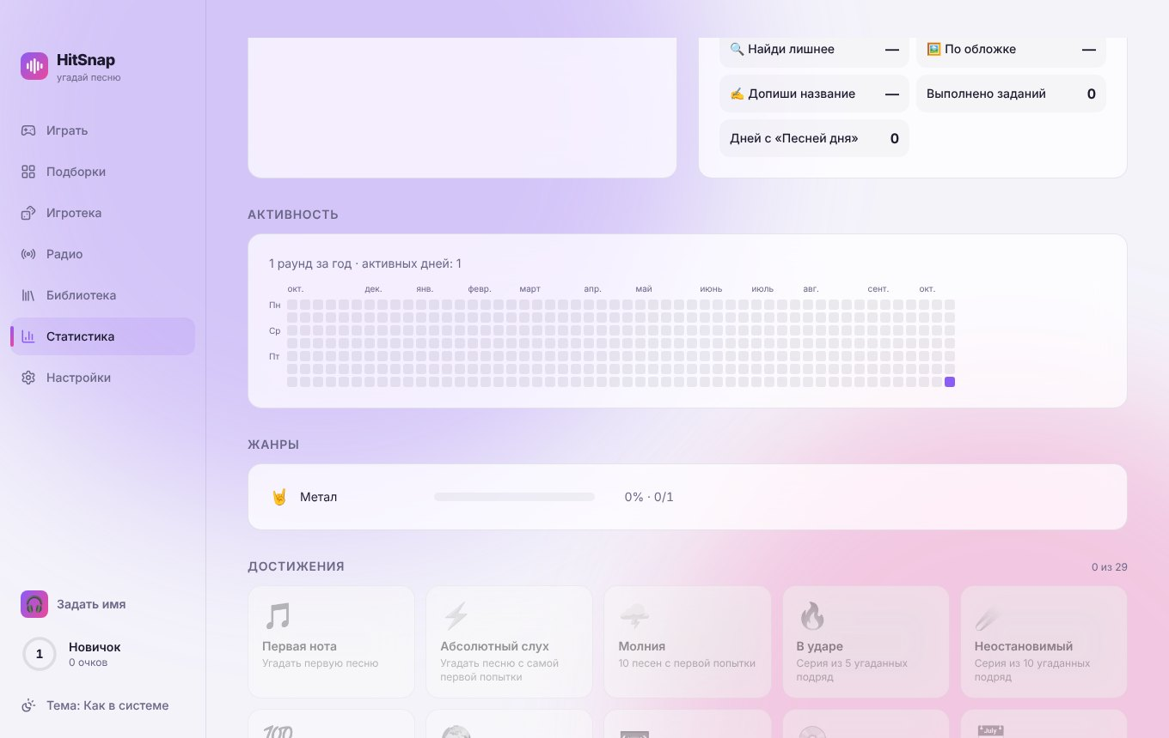
Статистика: попытки, рекорды, точность по жанрам

Достижения (32)
Достижение | Условие
Первая нота | Угадать первую песню
Абсолютный слух | Угадать песню с самой первой попытки
Молния | 10 песен с первой попытки
В ударе | Серия из 5 угаданных подряд
Неостановимый | Серия из 10 угаданных подряд
Сотня | Всего угадано 100 песен
Полиглот | Угадать песни на русском, английском и других языках
Дитя 80-х | Угадать 10 песен 80-х
Лихие 90-е | Угадать 10 песен 90-х
Ритуал | Пройти «Песню дня»
Неделя музыки | Пройти «Песню дня» 7 раз
Без единой ошибки | Пройти классическую игру, угадав все песни
Своим умом | Угадать 5+ песен за игру без подсказок
Выживший | Угадать 15 песен в режиме «Выживание»
Рекордсмен | Набрать 8000 очков за игру
Эрудит | Ответить верно на все вопросы викторины (от 5 раундов)
Машина времени | Назвать год песни точно
Душа компании | Сыграть «Вечеринку» с друзьями
Слух на редкости | Угадать малоизвестную песню с первой попытки
Десятый уровень | Дойти до 10-го уровня
Скорострел | Угадать 10 песен за один «Блиц»
Узнаю по голосу | Назвать 8 исполнителей за игру в «Кто поёт?»
Человек сильнее машины | Обыграть бота в «Дуэли» (от 5 раундов)
Ухо наизнанку | Угадать песню, звучащую задом наперёд
Звукорежиссёр | Угадать песню с каждым звуковым эффектом
Завсегдатай Игротеки | Сыграть во все мини-игры
Историк | «Что старше?»: серия из 15
Летописец | «Хронология»: расставить все 5 песен верно
Хранитель времени | «Музыкальная лента»: собрать ленту из 10 песен
Бинго! | Собрать линию в «Музыкальном бинго»
Звено за звеном | «Цепочка артистов»: 15 ваших ходов за игру
Исполнительный | Выполнить 10 ежедневных заданий

За песню, угаданную с первой секунды, за идеальную игру, победу над ботом, бинго и собранную ленту игра запускает конфетти.

12. Настройки
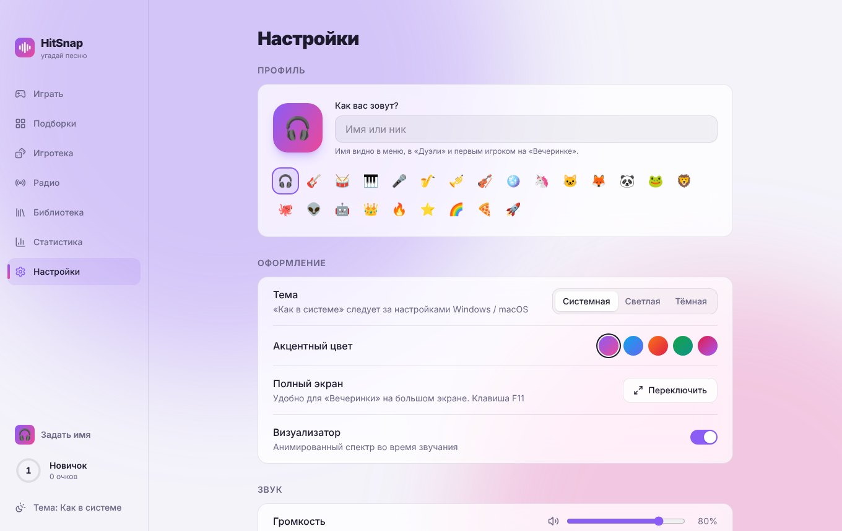
Профиль и оформление
Настройка | Что делает
Профиль | Имя и аватар-эмодзи. Видны в меню слева, в дуэли и первым игроком на вечеринке.
Тема | Системная, светлая или тёмная. Быстро переключается и внизу меню.
Акцентный цвет | Неон, океан, закат, мята или роза.
Полный экран | То же, что клавиша F11.
Визуализатор | Анимированный спектр во время звучания.
Громкость | Общая громкость игры.
Звуковые эффекты | Сигналы верного и неверного ответа.
Автовоспроизведение | Сразу играть отрывок в начале раунда и после ошибки.
Сложность | Длина отрывков: 2/5/10 с, 1/3/5 с или 0,5/1/3 с.
Раундов в классике | 5, 10, 15 или 20.
Кеш превью | Сколько песен скачано на диск; кнопка «Очистить».
Сбросить статистику | Удаляет рекорды, историю и достижения (с подтверждением).

13. Горячие клавиши
Клавиша | Действие
Пробел | Повторить отрывок; после ответа — пауза или продолжить песню
Esc | Следующая попытка (более длинный отрывок); в строке поиска — очистить
Enter | Выбрать песню в поиске; после ответа — следующая песня
↑ / ↓ | Перемещение по списку совпадений
Ctrl + H | Подсказка
1–4 | Варианты ответа в викторине; «кнопки» игроков на вечеринке
← / → | Выбор года в «Угадай год»
F11 | Полноэкранный режим
? | Окно со списком всех горячих клавиш

14. Вопросы и ответы

Песня не играет или игра пишет «Не удаётся загрузить песни»
Проверьте подключение к интернету. Без сети доступны только уже прослушанные песни и своя музыка. Если у какой-то песни нет превью на Deezer и iTunes, игра молча пропускает её.

Почему режим «С начала» не всегда начинает песню с первой ноты?
Музыкальные сервисы бесплатно дают только 30-секундный фрагмент, обычно из середины песни. Настоящее начало доступно для вашей собственной музыки: добавьте папку с файлами в «Подборках → Своя музыка».

Я не нашёл песню в поиске
Попробуйте часть названия или имя исполнителя, латиницей или кириллицей. Если песни нет в базе, добавьте её в «Библиотеке → Моя база» — она сразу появится в поиске и в играх.

Как перенести прогресс на другой компьютер?
Свою базу песен сохраните в файл («Моя база → Файл») и загрузите на новом компьютере. Полностью все данные лежат в файле %APPDATA%\HitSnap\hitsnap-data.json — его можно скопировать в ту же папку на другом компьютере.

Сколько места на диске занимают песни?
Кеш скачанных фрагментов ограничен 400 МБ: когда он заполняется, самые старые фрагменты удаляются. Очистить его вручную можно в настройках.

